iRIC GUI 開発者マニュアル
2015/3/20

目次
1. iRIC GUI について 2
1.1 概要 2
1.2 関係するウェブサイト 2
1.3 基本機能 3
2. iRIC 開発環境の構築 4
2.1 必要なツールとライブラリのインストール 4
2.2 iRIC GUIのビルド 4
3. iRIC GUI ファイル構造 5
3.1 プロジェクトファイル 5
3.2 入出力 (iRIC GUI がインポート・エクスポートできるデータ) 8
4. iRIC 開発手順 10
4.1 はじめに 10
4.2 サブバージョンによるソース管理 10
4.3 新しいファイルの追加 11
4.4 GUIのダイアログの開発 13
4.5 GUI のデバッグ 13
4.6 国際化 14
4.7 新しいリソースの追加 (画像ファイル、テキストファイルなど) 15
4.8 バージョン番号の更新 15
4.9 その他のトピック 17
5. iRIC GUI ソースコードのレビュー 19
5.1 iRIC GUIの開発で使われているプログラム・ライブラリ 19
5.2 フォルダ構造 20
5.3 重要なクラス 21
5.4 その他の情報 22
6. iRIC GUI プラグインの開発 23
6.1 格子インポート用プラグインの開発 23
6.2 格子エクスポート用プラグインの開発 30

iRIC GUI について

概要
iRIC (International River Interface Cooperative) GUI（以下、iRICと表記します）は、河川に関するシミュレーションをサポートする統合環境です。
iRICを利用すれば、河川解析ソルバー（以下、ソルバーと表記します）に必要な入力情報の作成から解析の実行、解析結果の表示までの諸作業を統合された環境下で一貫して行えます。

関係するウェブサイト
No. | URL | 備考
1 | http://i-ric.org/en/ | iRIC オフィシャルウェブサイト
2 | http://my.redmine.jp/iric/ | iRIC 開発者用ポータルサイト

基本機能
iRIC GUI を利用する基本的なワークフローを 図 1 に示します。

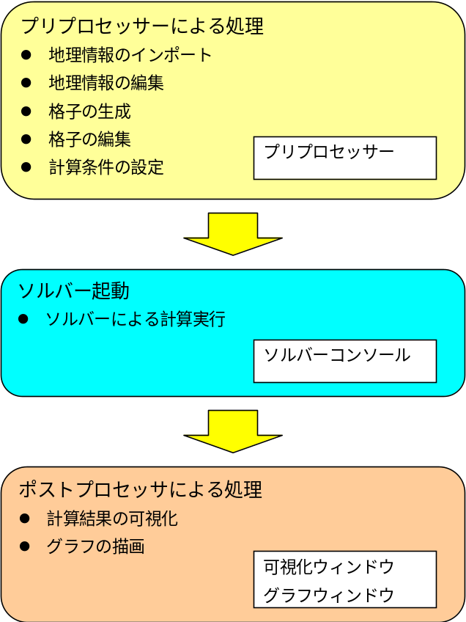
図 1 iRIC 基本機能

iRIC 開発環境の構築

必要なツールとライブラリのインストール
iRIC GUI の開発環境を構築します。構築マニュアルを参照して下さい。

iRIC GUIのビルド

iRIC GUI ソースコードの取得
iRIC のソースコードを取得します。ドキュメントフォルダに「iRIC_trunk」などの名前のフォルダを作成し、以下の URL から iRICのソースコードを取得して下さい。
https://my.redmine.jp/svn/iric/v2.X/gui/trunk

iRICのビルド (64bit)
- スタートメニューから「Qt 5.3 64-bit for Desktop (MSVC 2013 OpenGL)」を起動します。
- 以下のコマンドを入力します。
"C:\Program Files (x86)\Microsoft Visual Studio 12.0\vc\vcvarsall.bat" x86_amd64
- iriclib フォルダに移動し、以下を入力します。
qmake
nmake debug
nmake release
- tools フォルダに移動し、以下を入力します。
python qmakevc.py
- 以下のコマンドを入力します。ただし、 (ビルドフォルダ) はiRICのソースコードを取得して展開したフォルダ名を入力します。
set PATH=(ビルドフォルダ)\src\libdlls\debug;%PATH%
"C:\Program Files (x86)\Microsoft Visual Studio 12.0\Common7\IDE\WDExpress.exe" /useenv
- srcフォルダにある「src.sln」を開き、F7キーを押してビルドします。
- これで、各種 dll と iRIC.exe がビルドされますが、そのままでは dll がパスの通ったフォルダに置かれていないため、デバッグが実行できません。以下のコマンドを入力します。
python copydlls.py
- これで、各種 DLL が libdlls\debug, libdlls\release フォルダにコピーされ、デバッグが実行できるようになります。

iRIC GUI ファイル構造

プロジェクトファイル
プロジェクトファイルは、 「ipro」とい拡張子をつけた ZIPファイルです。プロジェクトに関係する全てのデータがプロジェクトファイルに収められています。
プロジェクトを開くと、プロジェクトファイルの内容は以下のフォルダのサブフォルダに解凍されます。なお、解凍先のフォルダは iRIC の設定画面から変更できます。
(ユーザのルートフォルダ)/.iRIC_workspace

プロジェクトフォルダ構造
プロジェクトフォルダの構造を、図 2に示します。
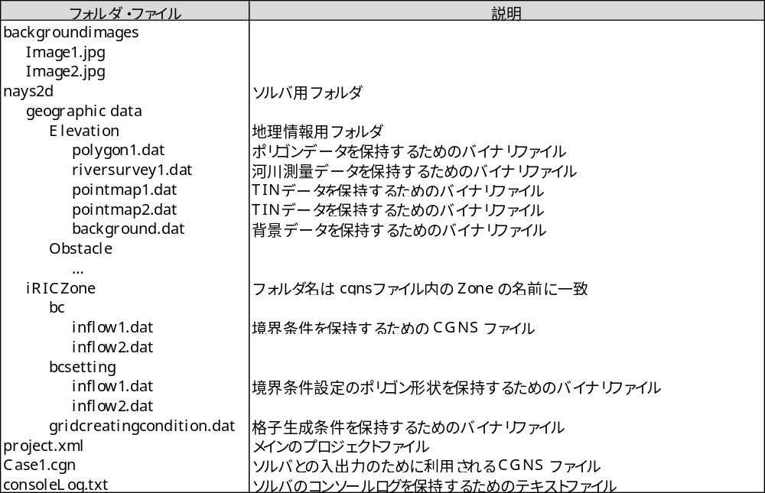
図 2 iRIC ワークスペースフォルダ構造

メインのプロジェクトファイルの構造
メインのプロジェクトファイル「projext.xml」は XMLファイルです。
メインのプロジェクトファイルの例を 図 3 に示します。

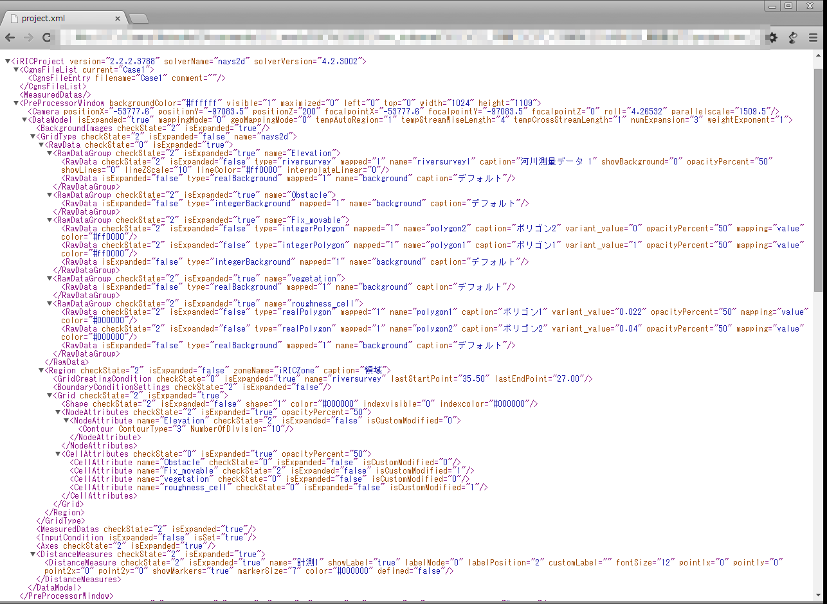
図 3 iRIC メインプロジェクトファイル (projext.xml) 例

CGNS ファイル構造
CGNSファイル (通常ファイル名は「Case1.cgn」) は、ソルバに渡される全ての情報を保持します。ソルバは CGNSファイルを開き、計算結果の情報を追記します。図 4 に、CGNSファイル内部の構造を示します。

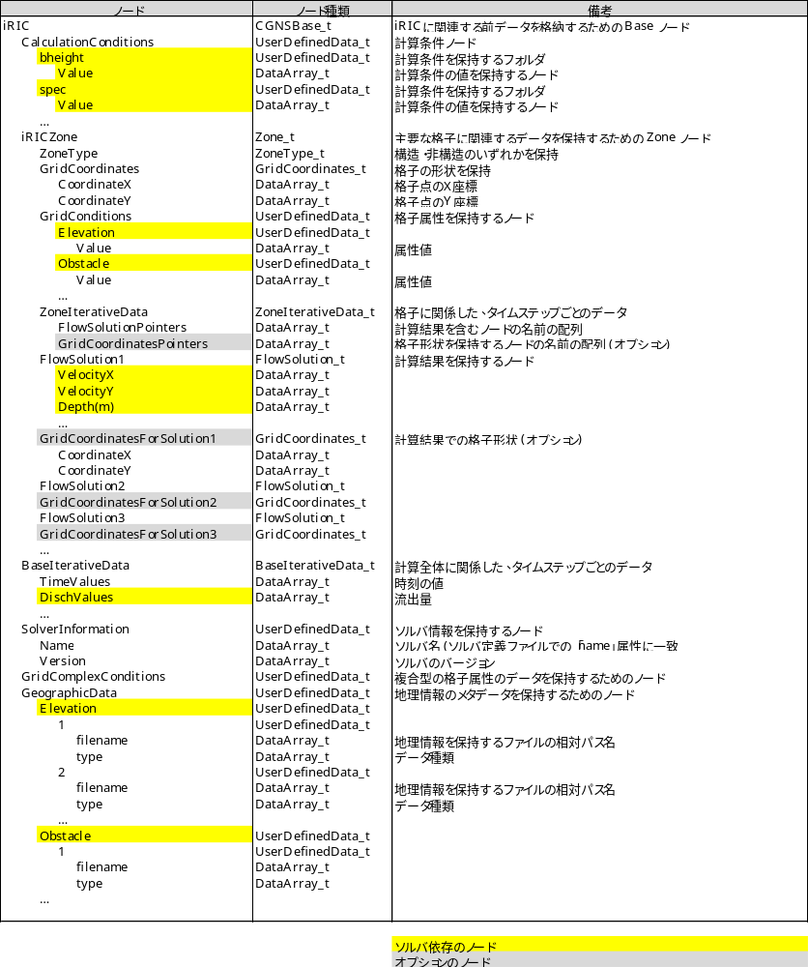
図 4 CGNS ファイル構造

入出力 (iRIC GUI がインポート・エクスポートできるデータ)

データ | ファイル  フォーマット | 入力 | 出力 | 備考
地理情報  (河川測量データ) | RIC-Nays河川測量データ (*.riv) | ○ | ○
地理情報  (TIN) | 地形データ  (*.tpo, *.anc) | ○
地理情報  (TIN) | RIC-Nays DEM  (*.dat, *.txt) | ○
地理情報  (TIN) | USGS NED  (*.adf) | ○
地理情報  (TIN) | STLファイル  (*.stl) | ○ | ○
地理情報  (ポリゴン) | ESRI シェープファイル (*.shp) | ○ | ○
水理データ  (水面標高) | CSV ファイル  (*.csv) | ○
格子 | CGNS ファイル  (*.cgn) | ○ | ○
格子 | iRIC 格子 CSVファイル (*.csv) | ○ | ○ | 構造格子のみ
格子 | RIC-Nays 格子ファイル (*.grid) | ○ | ○ | 構造格子のみ
格子 | iRIC プロジェクトファイル (*.ipro) | ○ | ○
格子 | VTK ファイル  (*.vtk) |  | ○
計算条件 | iRIC プロジェクトファイル (*.ipro) | ○ | ○
計算条件 | CGNS ファイル  (*.cgn) | ○ | ○
計算結果 | CGNS ファイル  (*.cgn) | ○
計算結果 | VTK ファイル  (*.vtk) |  | ○
計算結果 | CSV ファイル  (*.csv) |  | ○
実測値 | テキストファイル  (*.csv, *.txt) | ○ | ○
背景画像 | 画像ファイル  (*.png, *.jpg, *.tif) | ○ |  | ワールドファイル (pgw, jgw, tfw) も読み込める。
背景画像  (Google Mapより) |  | ○ |  | Google Map画像をWeb API経由でダウンロード
可視化・グラフ化設定 | 設定ファイル  (*.vgsetting) | ○ | ○ | XML ファイル
スナップショット | ラスタ画像  (*.png, *.jpg, *.bmp) |  | ○
スナップショット | ベクタ画像  (*.pdf, *.eps, *.svg) |  | ○ | gl2ps を利用して出力
Google Earth マッピングファイル | KML ファイル  (*.kml) |  | ○ | 計算結果を Google Earth上に貼り付けるために利用
アニメーション動画 | 動画ファイル  (*.wmv) |  | ○ | 連続スナップショットから生成

iRIC 開発手順

はじめに
iRIC はQt をはじめ多くのライブラリを利用して開発されています。Qt を利用するプログラムを開発する時は、Qt Creator を利用することを強くお薦めします。Qt Creator は、Qt を利用した開発で作成するほとんど全てのファイルの編集のために、優れた GUI を提供しています。

サブバージョンによるソース管理
iRIC のソースコードはサブバージョンのリポジトリで管理されています。
iRIC GUI に関連したファイルは、以下の URL に以下に保持されています。
https://my.redmine.jp/svn/iric/v2.X/gui

Windows 上でサブバージョンリポジトリのファイルを操作する時は、 TortoiseSVN を利用されることをお薦めします。

新機能の追加
新しい機能を追加したい時は、「trunk/src」を元に、「トピックブランチ」を作成してください。この操作は、以下のように行います。
- エクスプローラで任意のフォルダを右クリックし、「TortoiseSVN」→ 「Repo-browser」を選択します。
- 「URL」テキストボックスに「https://my.redmine.jp/svn/iric/v2.X/gui/trunk」と入力し、「OK」ボタンを押します。
- リポジトリブラウザが開きます。「trunk」フォルダの下の「src」フォルダを選択し、右クリックメニューから「Copy to」を選択します。ダイアログが表示されますので、ブランチ名(例:「…/branches/newtopic」を入力します。ブランチは「branches」フォルダの下に作成します。

これで、ブランチが作成されました。次に、このブランチ上で開発を行うためのソースコードのセットを用意します。
- ハードディスク上の任意のフォルダに、「newtopic」というフォルダを作成します。
- 「src」フォルダを作成し、「https://..../branches/newtopic」からチェックアウトします。
- 「iriclib」フォルダを作成し、「https://..../trunk/cgnslib」からチェックアウトします。
- 「iriclib」フォルダを作成し、「https://..../trunk/iriclib」からチェックアウトします。

そして、src フォルダ以下のソースコードに追加や修正を行い、コミットします。
新しい機能の追加が完了し、バグがなくなったと思ったら、 trunk にブランチ全体をマージします。
ブランチのマージは、「trunk/src」を対象に行います。マージをし、衝突の解決を行って、コミットします。
トピックブランチで開発後trunk にマージした機能についてバグが見つかった場合、バグの修正は trunk 上で行います。

メンテナンス用ブランチの作成
新しいマイナーバージョン (例: 「2.3.0」、「2.4.0」) をリリースする時は、「branches/2.3」のようなメンテナンス用ブランチを作成して下さい。メンテナンスブランチは、バグの修正のみのために用います。
メンテナンス用ブランチを作成した時は、4.2.1 と同様の手順でそのメンテナンス用ブランチ上で開発を行うための環境を構築してください。
そのブランチについてバグの報告があった場合、修正とコミットはメンテナンス用ブランチを対象に行なってください。またその後、忘れずにその修正を「trunk/src」に対してマージして下さい。

新しいファイルの追加
iRICのソースコードに新しいファイルを追加する場合、以下の手順で行って下さい。
- Qt Creator のプロジェクトビューで、ファイルを追加したいフォルダを選択します。

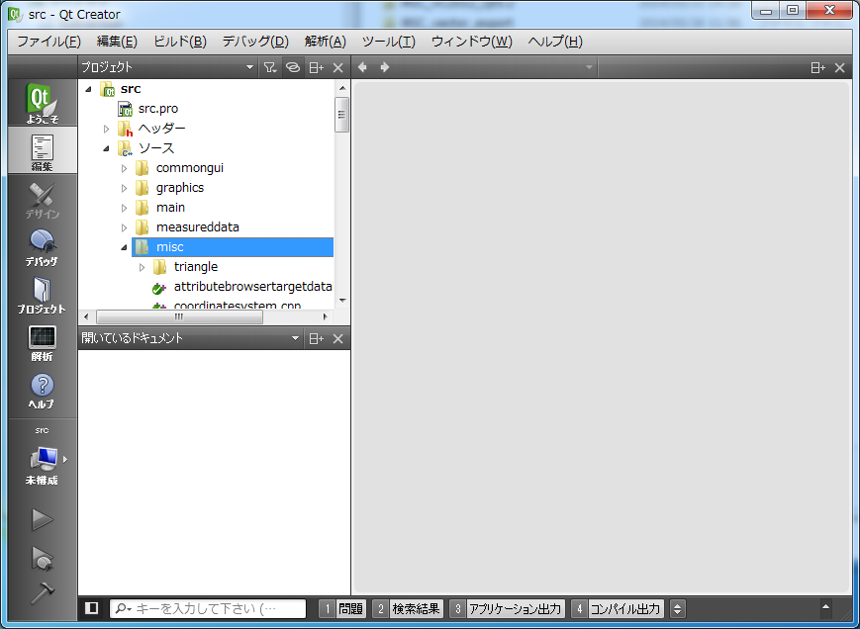

- 右クリックメニューを開き、「新しいファイルを追加」を選択します。

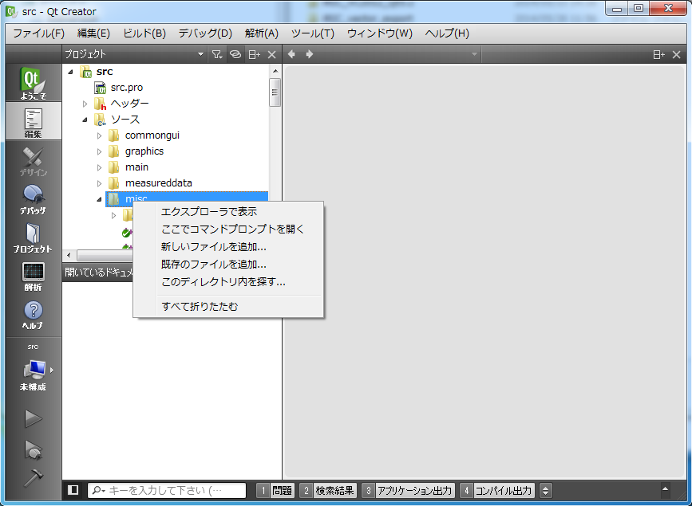

- テンプレートを選択して、「選択」ボタンを押します。そして、次のダイアログでクラス名やファイル名などを入力します。iRICの開発の中では、主に以下の種類のファイルを追加することになります。
  - C++ Source File
  - C++ Header File
  - Qt Designer Form Class

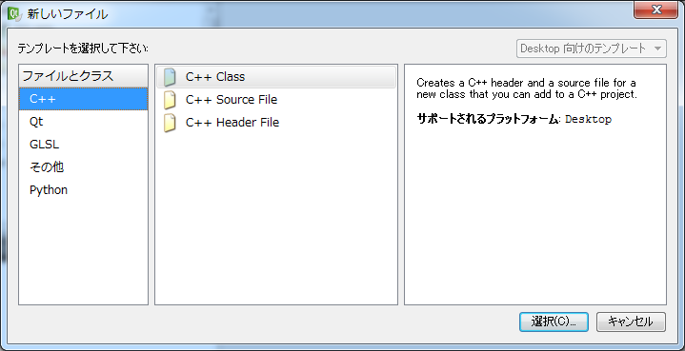

GUIのダイアログの開発
GUIのダイアログを開発する時は、ダイアログのレイアウトは *.ui ファイルとして作成します。以下の手順で行って下さい。
- GUIの部品 (ボタン、チェックボックス、リストビューなど)を、ツールバーからドラッグして追加し、名前、サイズ、デフォルト値などを設定します。
- ダイアログのレイアウトを、スペーサーとレイアウトを使って整えます。
- 「シグナル/スロットの編集」を利用してシグナルとスロットの接続を定義し、*.cpp で記述するソースコードの量を削減します。
- 「プレビュー」を利用して、ダイアログのサイズを変更してもレイアウトが崩れないか確認します。
- *.h, *.cpp ファイルを編集して、ダイアログのロジックを実装します。

GUI のデバッグ
Qt Creator 自体にもデバッグ機能がありますが、Visual Studio の方がデバッグ用のIDEとしては機能が優れています。動作が早く、また安定して動作します。
iRIC GUI をデバッグモードでビルドし、ブレークポイントを追加し、F5キーを押してデバッグを開始して下さい。

国際化

概要
iRICのソースコードは全て英語で記述されていますが、世界中で使用されることを想定しています。そのため、国際化対応は重要です。
- GUIのダイアログを開発する時は、特に注意する点はありません。Qt が国際化対応のために必要な処理を自動的に行なってくれます。
- *.cpp ファイルに、他の言語でのユーザが使うときに翻訳すべき文字列を記述するときは、 「tr()」マクロを使用して、その言語が翻訳対象であることを指定します。例を以下に示します。
QMessageBox::warning(this, tr(“Warning”), tr(“File open error”));

国際化用辞書の作成
翻訳すべき文字列を追加した時は、以下の手順で、翻訳用辞書ファイルを更新する必要があります。
- 「Command prompt for Qt」を起動して「src」フォルダに移動し、以下のコマンドを入力します。
lupdate src.pro

このコマンドにより、「languages」フォルダにある *.tsファイルが更新されます。

- 「Linguist」を起動して辞書ファイルを開き、翻訳後の文字列を入力します。

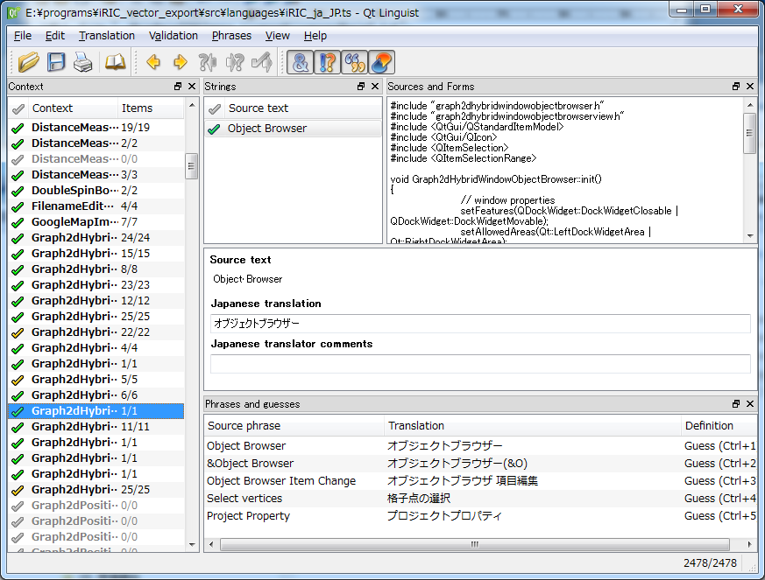
翻訳後の文字列をここに入力

- 「Command prompt for Qt」を起動して「src」フォルダに移動し、以下のコマンドを入力します。
lrelease src.pro

このコマンドにより、「Languages」フォルダの *.ts ファイルから *.qm ファイルが生成されます。

新しい言語をサポートするには
新しい言語をサポートするには、各プロジェクトファイル (*.pro) に設定を1行追加します。現在の、iricgui.pro での辞書ファイルに関する設定を以下に示します。
TRANSLATIONS += \
languages/iRIC_ja_JP.ts \
languages/iRIC_ko_KR.ts \
languages/iRIC_id_ID.ts \
languages/iRIC_th_TH.ts \
languages/iRIC_zh_CN.ts \
languages/iRIC_vi_VN.ts \
languages/iRIC_fr_FR.ts \
languages/iRIC_es_ES.ts \
languages/iRIC_ru_RU.ts

新しいリソースの追加 (画像ファイル、テキストファイルなど)
Qt を使うと、以下の手順により画像ファイルやテキストファイルを実行プログラム (iRIC.exe) の中に埋め込むことができます。
- 埋め込みたいファイルをソースコードの中に配置します。画像ファイルは「images」フォルダの下に、テキストファイルは「data」フォルダの下に置きます。
- リソースファイルを、 iRIC.qrc に登録します。この操作は Qt Creator 上から iRIC.qrc をダブルクリックして行えます。iRIC.qrc に登録することで、実行プログラム内に埋め込まれるようになります。
- ソース内で、埋め込んだリソースにアクセスします。埋め込んだリソースは “:/” から始まるパスで、 QFile を利用して以下のようにアクセスできます。
QFile f(":/data/iricinfo.xml");

バージョン番号の更新
iRIC をアップデートする場合、バージョン番号を更新する必要があります。バージョン番号とリリース日は、 「data\iricinfo.xml」に記述されています。このファイルを更新して下さい。
<?xml version="1.0" encoding="utf-8"?>
<iricinfo
version="2.3.1.4150"
displayVersion="2.3.1.4150"
release="2014/5/30"
url="http://i-ric.org/"
tou="http://i-ric.org/privacy"
copyright="2009-2014 RIC and USGS All rights reserved."
/>

「version」属性は以下の手順でプロジェクトファイル間の互換性の判定に使用されます。
- メジャーバージョンが異なる場合、互換性はない
- マイナーバージョンが異なる場合、後方互換性がある。例えば iRIC 2.3 は iRIC 2.2 で作成されたプロジェクトファイルを開けるが、 iRIC 2.2 は iRIC 2.3 で作成されたプロジェクトファイルを開けない。
- 修正バージョンは、互換性の判定には用いられない。例えば iRIC 2.3.0 は、 iRIC 2.3.1 で作成されたプロジェクトファイルを開くことができる。
「displayVersion」属性は、「iRICについて」ダイアログに表示されます。通常、「displayVersion」属性は「version」属性と同じ値を指定しますが、任意の文字列を指定することもできます。例えば、「iRIC 2.3 X’mas special version」などとすることもできます。

その他のトピック

プロジェクトファイルの入出力の実装
なにか新しいデータをプロジェクトに保存できるようにしたい場合、もしそのデータが文字列として表現できるのであれば、プロジェクトファイルに保存します。
プロジェクトファイル (project.xml) の入出力処理は、以下の関数の実装をオーバーライドすることにより実装します。
- ProjectDataItem::doLoadFromProjectMainFile(const QDomNode& node)
- ProjectDataItem::doSaveToProjectMainFile(QXmlStreamWriter& writer)

これら関数を実装する時は、「misc\xmlsupport.h」を参照して下さい。このファイルでは、bool, integer, double などの属性をプロジェクトファイルに保存するのに便利な関数が定義されています。

CGNSファイルの入出力の実装
何か新しいデータをソルバに渡したい場合、基本的にはCGNSファイルに保存するようにします。CGNSファイルに保存すると決めた場合、以下の関数をオーバーライドすることにより入出力処理を実装します。
- ProjectDataItem::loadFromCgnsFile(const int fn)
- ProjectDataItem::saveToCgnsFile(const int fn)

もし、そのデータはCGNSファイルに保存するのに適していないと判断した場合、外部ファイルへの入出力処理を実装します。このような処理の記述例としては、地理情報の入出力処理の実装を参考にして下さい。地理情報の入出力処理は iRIClib で実装され、GUIとソルバの双方で利用されています。

外部ファイルの入出力の実装
何か新しいデータをプロジェクトで保存したくなり、またそのデータはテキストとして保存するのに適さないと判断された場合、プロジェクトフォルダ内の個別のファイルとして保存するようにします。既存の例として、背景画像や格子生成条件があります。
- ProjectDataItem::m_filename の値を指定します。この名前が、個別のファイルのファイル名として使われます。
- 必要に応じて、親要素の「ProjectDataItem::m_subFolder」の値を指定します。指定すると、プロジェクトフォルダ内にここで指定した名前のフォルダが作成され、ファイルはここに格納されます。
- 外部ファイルの入出力処理を、以下の関数をオーバーライドすることにより実装します。
  - ProjectDataItem::loadExternalData(const QString& filename)
  - ProjectDataItem::saveExternalData(const QString& filename)

データ変更機能の実装
iRIC GUI上でのデータ変更機能の一部は、アンドゥ可能なように実装されています。以下のようにして実装します。
- データの変更操作は、 QUndoCommand のサブクラスで実装します。
- 何かユーザが変更を行った時は、以下を実行します。 SomeUndoCommand クラスは、上記で実装したQUndoCommand のサブクラスです。
iRICUndoStack::instance()->push(new SomeUndoCommand());

時には、ある操作をアンドゥ可能なように実装することが困難なことがあります。その場合、以下を実行し、それまでの操作をアンドゥできないようにします。
iRICUndoStack::instance()->clear();

iRIC GUI ソースコードのレビュー

iRIC GUIの開発で使われているプログラム・ライブラリ
iRIC はたくさんのプログラムやライブラリに依存しています。表 1 に、iRICの開発に利用されているプログラムとライブラリを示します。
表 1 iRICの開発に利用されているプログラム・ライブラリ
# | プログラム・  ライブラリ | 備考
1 | Visual Studio 2013 | C/C++ コンパイラ、統合開発環境
2 | Qt 5.3 | クロスプラットフォームなGUI開発ツールキット
3 | VTK 6.1 | 可視化ライブラリ (コンター、流線など)
4 | Qwt 6.1 | Qt上で実装された、グラフ描画ライブラリ
5 | CGNS library 3.2 | CGNS ファイル入出力ライブラリ
6 | Proj 4.8 | 座標系変換ライブラリ (緯度-経度⬄ X-Y)
7 | GDAL 1.11 | ラスターGISデータ入出力ライブラリ
8 | Shapelib 1.3 | ESRIシェープファイル入出力ライブラリ
9 | iRIClib | CGNSライブラリのラッパライブラリ
10 | HDFView | CGNSファイル (HDF5ファイル) の閲覧用GUIツール
11 | FFMPEG | 動画エンコーダ
12 | Zip / Unzip | ZIPファイルの作成・解凍
13 | Nullsoft Scriptable Install System | インストーラのビルド用ツール

フォルダ構造
表 2 iRIC GUI ソースコードフォルダ構造
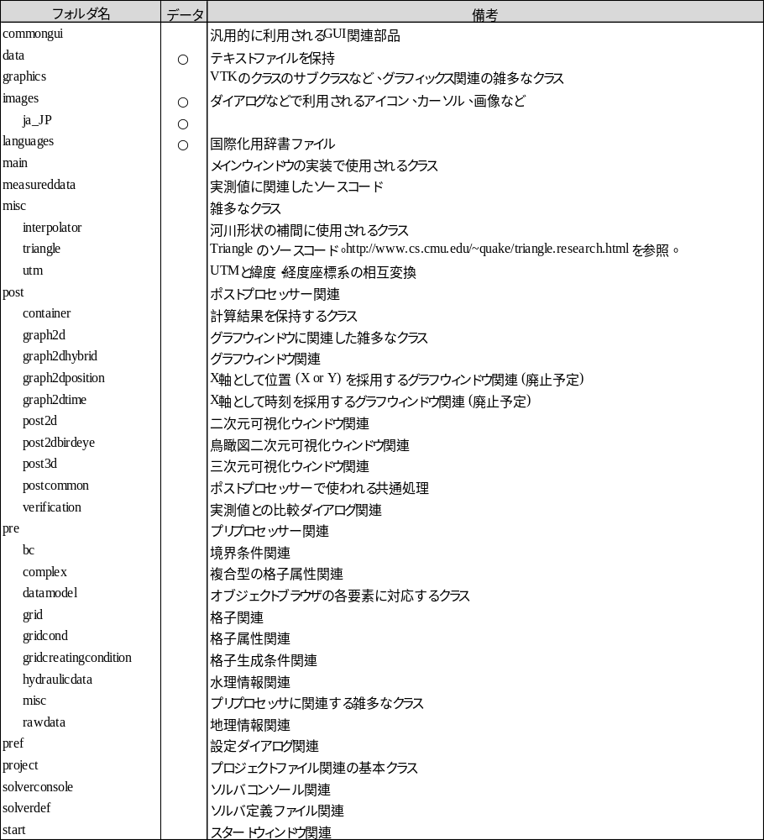

重要なクラス
表 3 iRIC GUI の重要なクラス
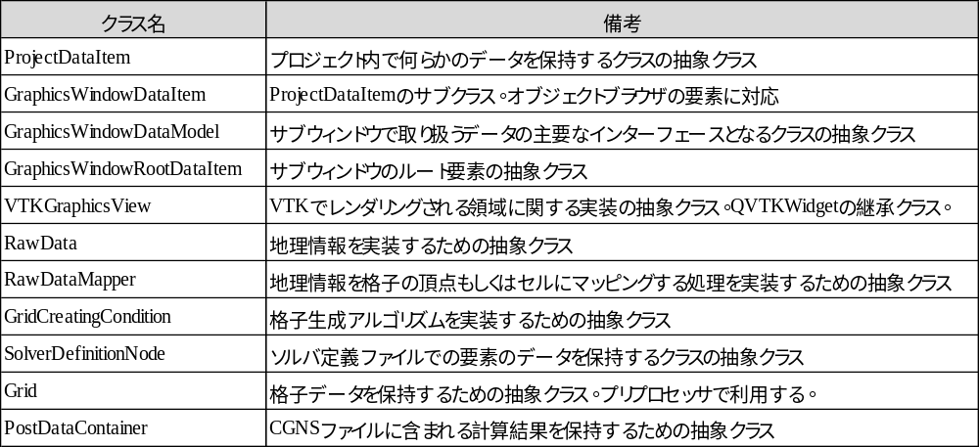

その他の情報

iRIC GUI ソースコードのドキュメント
iRIC GUI のソースコードは、(部分的ですが) Doxygen 用のコメントでドキュメントが付加されています。Doxygen を使い、HTMLのドキュメントを生成して下さい。

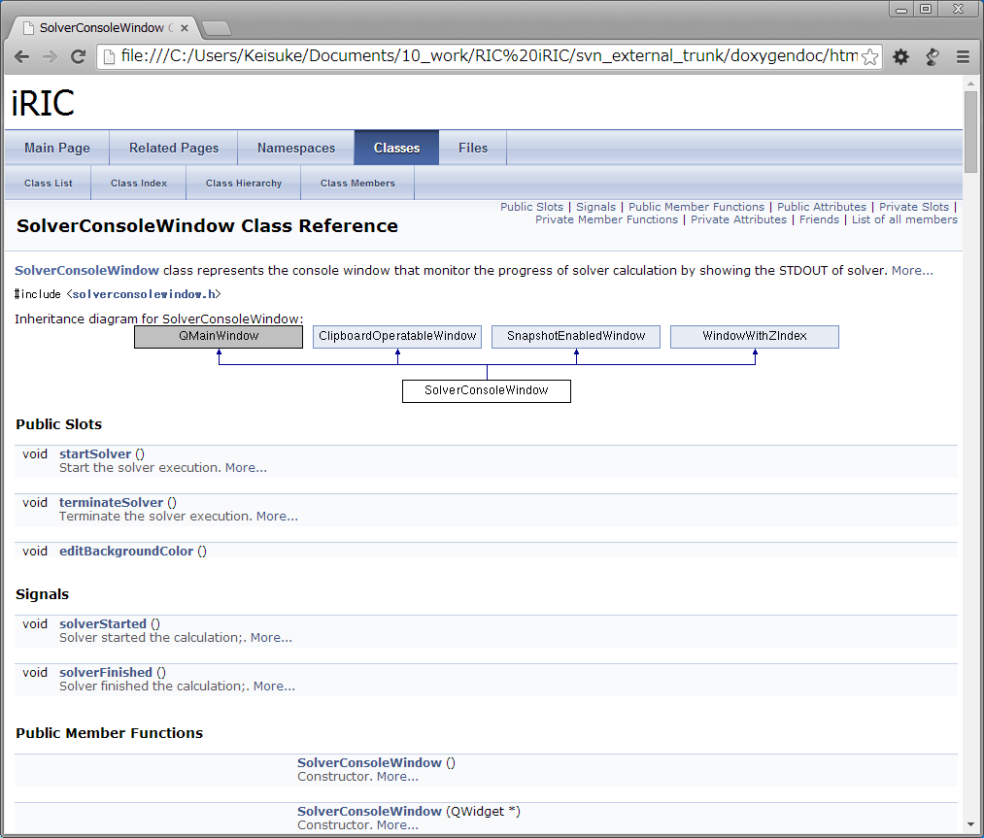
Figure 1 iRIC source code document generated by Doxygen

Qt ドキュメント
Qt は豊富なドキュメントを持っており、ドキュメントは「Qt Assistant」から閲覧できます。「Qt Assistant」は、スタートメニューから起動できます。

VTK ドキュメント
VTK のドキュメントは、Web上で閲覧できます。
http://www.vtk.org/doc/release/5.4/html/

iRIC GUI プラグインの開発
iRIC GUI では、以下の機能を持つ DLL を、プラグインとして開発することができます。
- 格子のインポート
- 格子のエクスポート

ここでは、上記プラグインを開発する手順を示します。

格子インポート用プラグインの開発
格子のインポート用プラグインは、以下のフォルダに格納します。
plugins/gridimporter

新しいプラグインを作成する際は、このフォルダの下に新しいフォルダを作成します。フォルダ以下には、表 4 に示すファイルを作成します。

表 4 格子インポート用プラグイン開発で作成するファイル
No. | ファイル名 | 説明
1 | (プラグイン名).pro | プロジェクトファイル
2 | (プラグイン名).h | ヘッダファイル
3 | (プラグイン名).cpp | ソース・ファイル
4 | extrafilters.json | JSONファイル
5 | languages\(プラグイン名)_(言語名).ts | 各言語用辞書ファイル

プロジェクトファイル
プロジェクトファイルの例を 表 5 に示します。
表 5 プロジェクトファイル例
#-------------------------------------------------
GridImporterInterface クラスが格納された guicore ライブラリにリンクする設定
他のライブラリへのリンクが必要な場合は、追記する。
ヘッダファイル、ソースファイル、辞書ファイルを指定
#
# Project created by QtCreator 2014-10-17T11:05:29
#
#-------------------------------------------------
生成するDLLの名前を指定
TARGET = $$qtLibraryTarget(structured2dgridnayscsvimporter)
QT += widgets xml
TEMPLATE = lib
CONFIG += plugin

include( ../../../paths.pri )

# iricGuicore library

CONFIG(debug, debug|release) {
LIBS += -L"../../../libs/guicore/debug"
} else {
LIBS += -L"../../../libs/guicore/release"
}
LIBS += -liricGuicore

# VTK

LIBS += \
-lvtkCommonCore-6.1

HEADERS = structured2dgridnayscsvimporter.h
SOURCES = structured2dgridnayscsvimporter.cpp
TRANSLATIONS += languages/structured2dgridnayscsvimporter_es_ES.ts \
languages/structured2dgridnayscsvimporter_fr_FR.ts \
languages/structured2dgridnayscsvimporter_id_ID.ts \
languages/structured2dgridnayscsvimporter_ja_JP.ts \
languages/structured2dgridnayscsvimporter_ko_KR.ts \
languages/structured2dgridnayscsvimporter_ru_RU.ts \
languages/structured2dgridnayscsvimporter_th_TH.ts \
languages/structured2dgridnayscsvimporter_vi_VN.ts \
languages/structured2dgridnayscsvimporter_zh_CN.ts

ヘッダファイル
ヘッダファイルの例を 表 6 に示します。ヘッダファイルでは、QObject, GridImporterInterface クラスを継承したクラスを定義します。

表 6 ヘッダファイル例
#ifndef STRUCTURED2DGRIDNAYSCSVIMPORTER_H
#define STRUCTURED2DGRIDNAYSCSVIMPORTER_H

#include <guicore/pre/grid/gridimporterinterface.h>
#include <QObject>

class Structured2DGridNaysCSVImporter : public QObject, public GridImporterInterface
{
Q_OBJECT
Q_PLUGIN_METADATA(IID GridImporterInterface_iid FILE "extrafilters.json")
Q_INTERFACES(GridImporterInterface)
public:
/// Constructor
Structured2DGridNaysCSVImporter();
~Structured2DGridNaysCSVImporter(){}
QString caption() const;
bool isGridTypeSupported(SolverDefinitionGridType::GridType gt)
{
return gt == SolverDefinitionGridType::gtStructured2DGrid;
}
const QStringList fileDialogFilters();
/// Import grid data from external file.
bool import(Grid* grid, const QString& filename, const QString& selectedFilter, QWidget* parent);
};

#endif // STRUCTURED2DGRIDNAYSCSVIMPORTER_H

ヘッダファイルで定義するクラスでは、 GridImporterInterface クラスの、表 7 に示すメソッドをオーバーロードする必要があります。

表 7 プラグインクラスでオーバーロードするメソッド
No. | メソッド名 | 説明
1 | QString caption() const | インポートプラグインの名前
2 | bool isGridTypeSupported  (SolverDefinitionGridType::GridType) | このプラグインでインポートできる格子種類を渡されたら true を返す。
3 | Const QStringList fileDialogFilters() | このプラグインでインポートできるファイルの種類を指定する。
4 | bool import(Grid* grid, const QString& filename, const QString& selectedFilter, QWidget* parent) | 格子のインポート処理を記述する。

ソースファイル
ソースファイルの例を 表 8に示します。ソースファイルでは、 caption(), fileDialogFilters() などの定義で、他言語化対応のために tr() マクロを使用することにご注意下さい。
表 8 ソールファイル例
#include "structured2dgridnayscsvimporter.h"
#include <guicore/pre/grid/structured2dgrid.h>
#include <guicore/pre/gridcond/container/gridrelatedconditionrealnodecontainer.h>
#include <guicore/pre/gridcreatingcondition/gridcreatingcondition.h>

#include <QObject>
#include <QFile>
#include <QTextStream>
#include <QVector2D>
#include <QString>
#include <QMessageBox>
#include <sstream>

Structured2DGridNaysCSVImporter::Structured2DGridNaysCSVImporter()
: GridImporterInterface(), QObject()
{

}

QString Structured2DGridNaysCSVImporter::caption() const
{
return tr("iRIC Grid CSV file");
}

const QStringList Structured2DGridNaysCSVImporter::fileDialogFilters()
{
QStringList ret;
ret << tr("iRIC Grid CSV files (*.csv)");
return ret;
}

bool Structured2DGridNaysCSVImporter::import(Grid* grid, const QString& filename, const QString& /*selectedFilter*/, QWidget* parent)
{
// Show warning dialog first.
QMessageBox::warning(parent, tr("Warning"), tr("Cell flag values will not be loaded."), QMessageBox::Ok);
Structured2DGrid* grid2d = dynamic_cast<Structured2DGrid*>(grid);

QFile f(filename);
if (f.open(QFile::ReadOnly | QFile::Truncate | QIODevice::Text)){
GridRelatedConditionContainer* c = grid2d->gridRelatedCondition("Elevation");
if (c == 0){
// this grid does not have elevation. Impossible to import.
f.close();
return false;
}
GridRelatedConditionRealNodeContainer* container = dynamic_cast<GridRelatedConditionRealNodeContainer*>(c);

QTextStream in(&f);
QString qstr;
std::string str;

// Skip the first line.
qstr = in.readLine();
qstr = in.readLine();
qstr.replace(",", " ");
str = qstr.toStdString();
std::istringstream iss(str);

int imax;
int jmax;
int kmax;
iss >> imax >> jmax >> kmax;

// In case the grid is too big, import fails.
if (imax * jmax > GridCreatingCondition::MAXGRIDSIZE){
return false;
}
grid2d->setDimensions(imax, jmax);

// Skip the third line.
qstr = in.readLine();

vtkPoints* points = vtkPoints::New();
points->SetDataTypeToDouble();
points->Allocate(imax * jmax);
points->InsertPoint(imax * jmax - 1, 0, 0, 0);
grid2d->vtkGrid()->SetPoints(points);

// allocate memory for all grid related conditions.
QList<GridRelatedConditionContainer*>::iterator it;
QList<GridRelatedConditionContainer*>& clist = grid2d->gridRelatedConditions();
for (it = clist.begin(); it != clist.end(); ++it){
(*it)->allocate();
}
for (int k = 0; k < kmax; ++k){
for (int j = 0; j < jmax; ++j){
for (int i = 0; i < imax; ++i){
qstr = in.readLine();
qstr.replace(",", " ");
str = qstr.toStdString();
std::istringstream iss(str);

int dummyi, dummyj, dummyk;
double x, y, z;

iss >> dummyi >> dummyj >> dummyk >> x >> y >> z;

if (k == 1){continue;}
unsigned int id = grid2d->vertexIndex(i, j);
points->InsertPoint(id, x, y, 0);
container->setValue(id, z);
}
}
}
}
f.close();
return true;
}

JSONファイル
JSONファイルの例を 表 8に示します。
表 9 JSONファイル例
{}

各言語用辞書ファイル
辞書ファイルの名前をプロジェクトファイルに記述し、 lupdate コマンドを実行して *.ts ファイルを生成し、翻訳後の文字列を追記し、最後に lrelease コマンドを実行して *.qm ファイルを生成します。
国際化の手順の詳細は 4.6 を参照して下さい。

プラグインのビルド
2.2 に示した iRIC GUI のビルドと同様の手順で、プラグインをビルドします。ビルドが完了すると、 debug もしくは release フォルダの下に、(プラグイン名).dll というファイルが生成します。

プラグインのインストール
開発したプラグインをインストールするには、以下のファイルを iRIC GUI のインストール先の下の、 plugins\gridimporter フォルダにコピーします。
- (プラグイン名).dll
- (プラグイン名)_(言語名).qm

以上の操作により、インストールしたプラグインでインポートできる格子を利用するソルバのプロジェクトを作成した時、メニューで インポート → 格子 を選択すると、インストールしたプラグインの fileDialogFilters() で指定した選択肢が表示され、またそれを選択して「開く」ボタンを押すと、インポートが実行されます。
インポート元ファイルの選択用コンボボックスの表示例を 図 5 に示します。

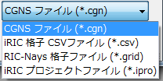
図 5 格子のインポート元ファイルの選択用コンボボックス 表示例

格子エクスポート用プラグインの開発
格子のエクスポート用プラグインは、以下のフォルダに格納します。
plugins/gridexporter

新しいプラグインを作成する際は、このフォルダの下に新しいフォルダを作成します。フォルダ以下には、表 10 に示すファイルを作成します。

表 10 格子エクスポート用プラグイン開発で作成するファイル
No. | ファイル名 | 説明
1 | (プラグイン名).pro | プロジェクトファイル
2 | (プラグイン名).h | ヘッダファイル
3 | (プラグイン名).cpp | ソース・ファイル
4 | extrafilters.json | JSONファイル
5 | languages\(プラグイン名)_(言語名).ts | 各言語用辞書ファイル

プロジェクトファイル
プロジェクトファイルの例を 表 11に示します。
表 11 プロジェクトファイル例
#-------------------------------------------------
#
# Project created by QtCreator 2014-10-17T11:05:29
#
#-------------------------------------------------
生成するDLLの名前を指定
TARGET = $$qtLibraryTarget(structured2dgridnayscsvexporter)
QT += widgets xml
TEMPLATE = lib
CONFIG += plugin

include( ../../../paths.pri )

# iricGuicore library

CONFIG(debug, debug|release) {
GridExporterInterface クラスが格納された guicore ライブラリにリンクする設定
他のライブラリへのリンクが必要な場合は、追記する。
LIBS += -L"../../../libs/guicore/debug"
} else {
LIBS += -L"../../../libs/guicore/release"
}
LIBS += -liricGuicore

# VTK

LIBS += \
-lvtkCommonCore-6.1
ヘッダファイル、ソースファイル、辞書ファイルを指定
HEADERS = structured2dgridnayscsvexporter.h
SOURCES = structured2dgridnayscsvexporter.cpp
TRANSLATIONS += languages/structured2dgridnayscsvexporter_es_ES.ts \
languages/structured2dgridnayscsvexporter_fr_FR.ts \
languages/structured2dgridnayscsvexporter_id_ID.ts \
languages/structured2dgridnayscsvexporter_ja_JP.ts \
languages/structured2dgridnayscsvexporter_ko_KR.ts \
languages/structured2dgridnayscsvexporter_ru_RU.ts \
languages/structured2dgridnayscsvexporter_th_TH.ts \
languages/structured2dgridnayscsvexporter_vi_VN.ts \
languages/structured2dgridnayscsvexporter_zh_CN.ts

ヘッダファイル
ヘッダファイルの例を 表 12に示します。ヘッダファイルでは、QObject, GridExporterInterface クラスを継承したクラスを定義します。

表 12 ヘッダファイル例
#ifndef STRUCTURED2DGRIDNAYSCSVEXPORTER_H
#define STRUCTURED2DGRIDNAYSCSVEXPORTER_H

#include <guicore/pre/grid/gridexporterinterface.h>
#include <QObject>

class Structured2DGridNaysCSVExporter : public QObject, public GridExporterInterface
{
Q_OBJECT
Q_PLUGIN_METADATA(IID GridExporterInterface_iid FILE "extrafilters.json")
Q_INTERFACES(GridExporterInterface)
public:
/// Constructor
Structured2DGridNaysCSVExporter();
~Structured2DGridNaysCSVExporter(){}
QString caption() const;
bool isGridTypeSupported(SolverDefinitionGridType::GridType gt)
{
return gt = SolverDefinitionGridType::gtStructured2DGrid;
}
const QStringList fileDialogFilters();
bool doExport(Grid* grid, const QString& filename, const QString& selectedFilter, QWidget* parent);
};

#endif // STRUCTURED2DGRIDNAYSCSVEXPORTER_H

ヘッダファイルで定義するクラスでは、 GridExporterInterface クラスの、表 13に示すメソッドをオーバーロードする必要があります。

表 13 プラグインクラスでオーバーロードするメソッド
No. | メソッド名 | 説明
1 | QString caption() const | エクスポートプラグインの名前
2 | bool isGridTypeSupported  (SolverDefinitionGridType::GridType) | このプラグインでエクスポートできる格子種類を渡されたら true を返す。
3 | Const QStringList fileDialogFilters() | このプラグインでエクスポートできるファイルの種類を指定する。
4 | doExport(Grid* grid, const QString& filename, const QString& selectedFilter, QWidget* parent) | 格子のエクスポート処理を記述する。

ソースファイル
ソースファイルの例を 表 8に示します。ソースファイルでは、 caption(), fileDialogFilters() などの定義で、他言語化対応のために tr() マクロを使用することにご注意下さい。
表 14 ソールファイル例
#include "structured2dgridnayscsvexporter.h"
#include <guicore/pre/grid/structured2dgrid.h>
#include <guicore/pre/gridcond/container/gridrelatedconditionrealnodecontainer.h>
#include <guicore/pre/gridcond/container/gridrelatedconditionintegercellcontainer.h>

#include <QObject>
#include <QFile>
#include <QTextStream>

Structured2DGridNaysCSVExporter::Structured2DGridNaysCSVExporter()
: GridExporterInterface(), QObject()
{

}

QString Structured2DGridNaysCSVExporter::caption() const
{
return tr("RIC-Nays CSV");
}

const QStringList Structured2DGridNaysCSVExporter::fileDialogFilters()
{
QStringList ret;
ret << QObject::tr("iRIC Grid CSV files (*.csv)");
return ret;
}

bool Structured2DGridNaysCSVExporter::doExport(Grid* grid, const QString& filename, const QString& /*selectedFilter*/, QWidget* /*parent*/)
{
Structured2DGrid* grid2d = dynamic_cast<Structured2DGrid*>(grid);
int imax = grid2d->dimensionI();
int jmax = grid2d->dimensionJ();
int kmax = 2;

QFile f(filename);
if (f.open(QFile::WriteOnly | QFile::Truncate | QIODevice::Text)){
GridRelatedConditionContainer* c = grid2d->gridRelatedCondition("Elevation");
if (c == 0){
// this grid does not have Elevation node. Impossible to export data.
return false;
}
GridRelatedConditionRealNodeContainer* container
= dynamic_cast<GridRelatedConditionRealNodeContainer*>(c);

c = grid2d->gridRelatedCondition("CellCondition");
GridRelatedConditionIntegerCellContainer* cellcond
= dynamic_cast<GridRelatedConditionIntegerCellContainer*>(c);
QTextStream o(&f);
o.setRealNumberPrecision(8);
o << "IMAX,JMAX,KMAX " << endl;
o << imax << "," << jmax << "," << kmax << endl;

o << "I,J,K,X,Y,Z" << endl;
o << scientific;
for (int k = 0; k < kmax; k++){
for (int j = 0; j < jmax; j++){
for (int i = 0; i < imax; i++){
o << i << "," << j << "," << k << ","
<< grid2d->vertex(i, j).x() << ","
<< grid2d->vertex(i, j).y() << ","
<< container->value(grid2d->vertexIndex(i, j)) << endl;
}
}
}
if (cellcond != 0){
o << "I , J , K , FLAGS" << endl;
for (int k = 0; k < kmax - 1; k++){
for (int j = 0; j < jmax - 1; j++){
for (int i = 0; i < imax - 1; i++){
o << i << "," << j << "," << k << ","
<< cellcond->value(grid2d->cellIndex(i, j)) << endl;
}
}
}
}
}else{
// file not opened successfully.
return false;
}
f.close();
return true;
}

JSONファイル
JSONファイルの例を 表 8に示します。
表 15 JSONファイル例
{}

各言語用辞書ファイル
辞書ファイルの名前をプロジェクトファイルに記述し、 lupdate コマンドを実行して *.ts ファイルを生成し、翻訳後の文字列を追記し、最後に lrelease コマンドを実行して *.qm ファイルを生成します。
国際化の手順の詳細は 4.6 を参照して下さい。

プラグインのビルド
2.2 に示した iRIC GUI のビルドと同様の手順で、プラグインをビルドします。ビルドが完了すると、 debug もしくは release フォルダの下に、(プラグイン名).dll というファイルが生成します。

プラグインのインストール
開発したプラグインをインストールするには、以下のファイルを iRIC GUI のインストール先の下の、 plugins\gridexporter フォルダにコピーします。
- (プラグイン名).dll
- (プラグイン名)_(言語名).qm

以上の操作により、インストールしたプラグインでエクスポートできる格子を利用するソルバのプロジェクトを作成した時、メニューで インポート → 格子 を選択すると、インストールしたプラグインの fileDialogFilters() で指定した選択肢が表示され、またそれを選択して「開く」ボタンを押すと、インポートが実行されます。
インポート先ファイルの選択用コンボボックスの表示例を 図 6に示します。

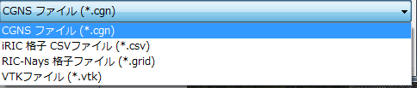
図 6 格子のエクスポート先ファイルの選択用コンボボックス 表示例

